Прийом товару
Інструкція для прийому товару вручну (без сканера та телефона)
- В 1С касира натискаємо “Склад”, потім “Заказ на перемещение”.
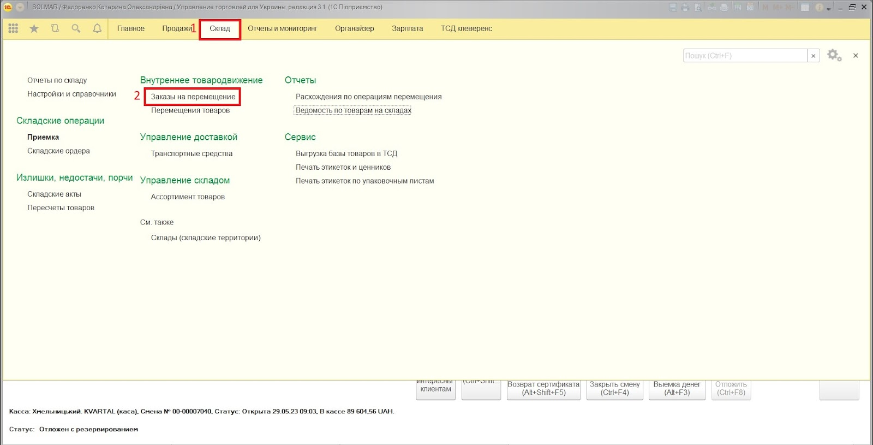
- Серед списку замовлень шукаємо потрібне за номером документа , та натискаємо на нього.
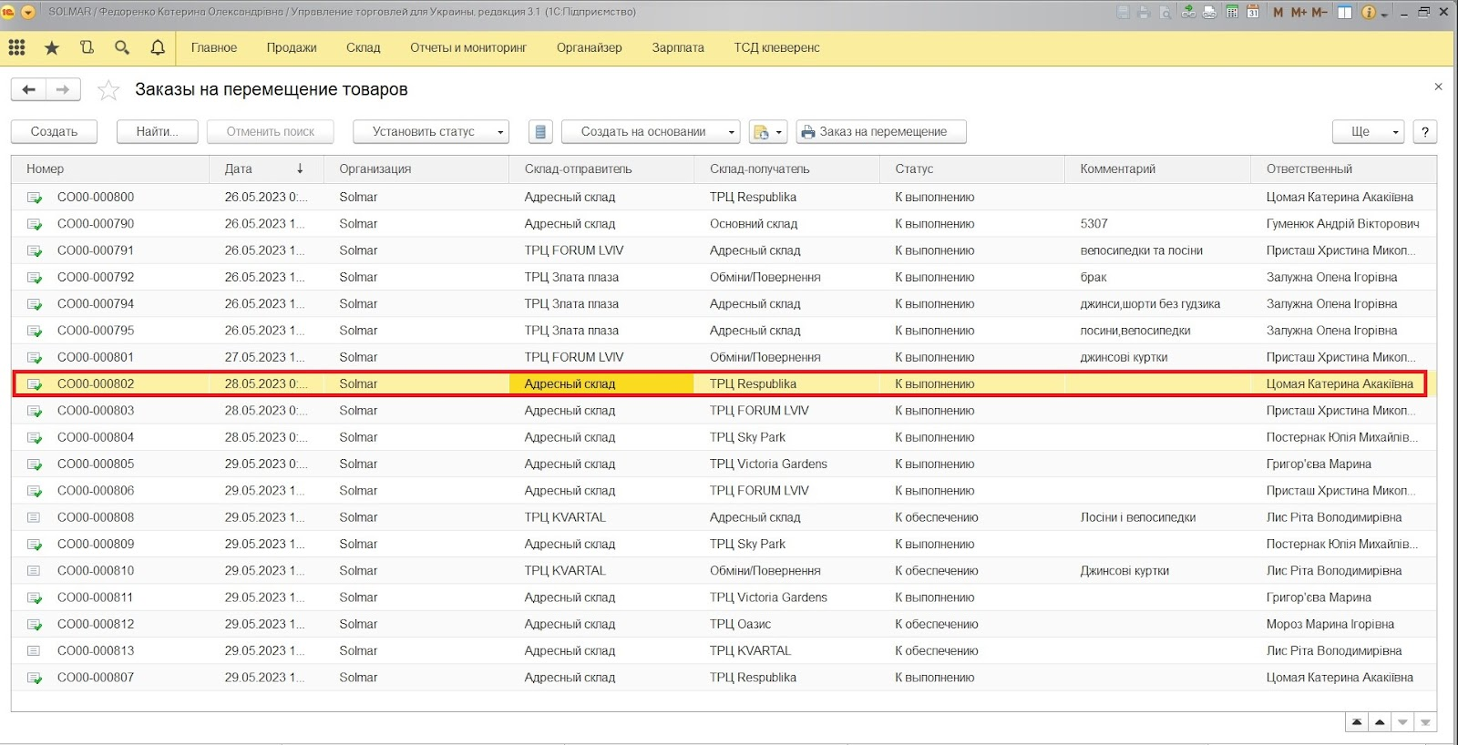

3.Натискаємо “создать на основании”, потім “Приходный ордер на товары”.
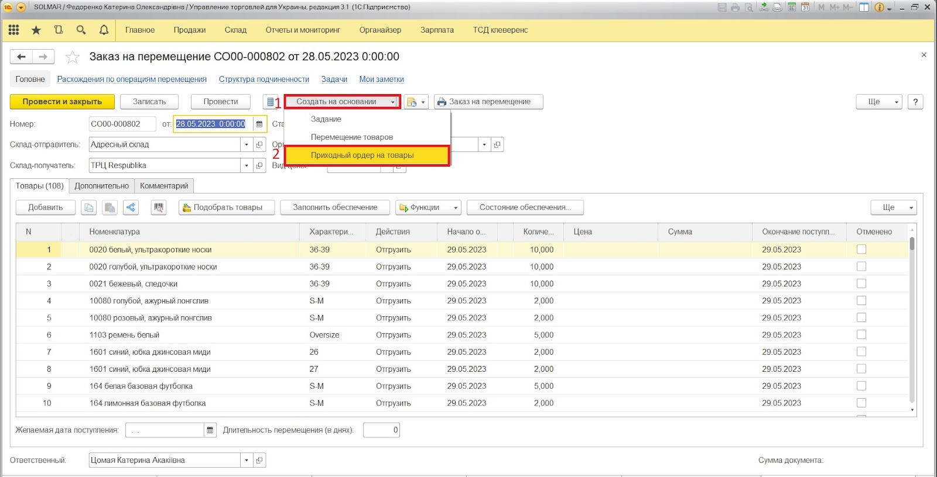
4.Відкривається вікно “Приходный ордер на товары”, перевіряємо згідно списку чи зійшовся товар (якщо потрібно виправляємо в цьому документі)
5. Натискаємо кнопку “Записать” та “Провести и закрыть”.
